Организация дорожного движения в непосредственной близости от образовательного учреждения.
15.9.1
15.9.2
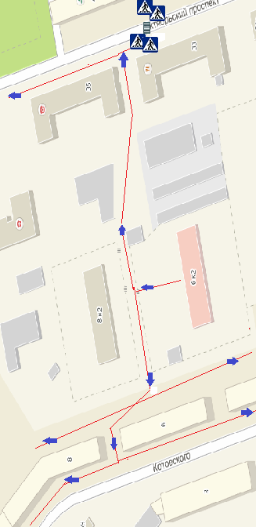
15.9.1
15.9.2

Маршруты движения организованных групп детей к остановкам общественного транспорта

